Сердечники ленточные (железо).
Ленточные кольцевые

• ОЛ (внутр.- d/ внешн.-D/ высота - h):

новые | демонтаж
- ОЛ 32/50-20, 1шт., 170р.  - ОЛ 20/32-16, 7шт. по 120р.  анизотропная эл./технич. сталь марки 3408 толщиной 0,3 мм | * ОЛ 45/68-40, с первичкой, 1шт., 450р.  * ОЛ 40/75-40, 1шт., 230р.  * ОЛ 40/75-40, с первичкой, 1шт., 500р.  * ОЛ 30/56-20, 2шт. по 100р.

Ленточные броневые

• ТБС-0.16; железо + стяжки, 1шт., 600р. ШЛ32х40, окно 18х55
• ОСМ1-0.25; железо + каркас + стяжка, 1шт., 1000р.
• ОСМ1-0.4; железо + каркас + стяжка, 2шт. по 1200р.

• Лента обжимная от ОСМ1-0.16; 6шт. по 50р.
• Стяжки от ТБС-0.16 (ОСД-0.3); 3кпл. по 100р.
• Стяжки от ОСМ-0.4; 2кпл. по 150р.

--------------------------------------------------------------------------------------------------------------------------------------------------
• ШЛ16х20, окно 10х27, стяжки, 2шт. по 50р.
• ШЛ16х20, окно 18х40, стяжка, 1шт., 75р.

• ШЛ20х25, окно 20х50, 10кпл. по 150р. (1кпл. = 4 подковы). 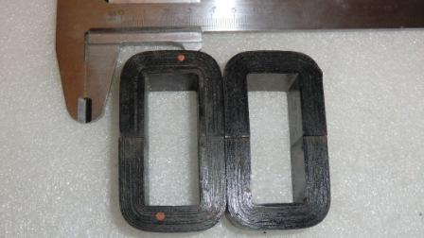

• ШЛ20х25, окно 17х52, 2шт. по 450р. 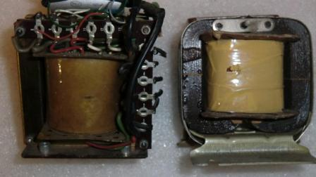 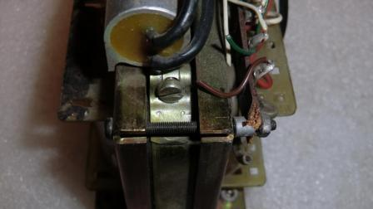
Каркас пластик, отличные стяжки. Венгрия.

• ШЛ24х32, окно 15х45, каркас (гетинакс), стяжки. 4шт. по 250р. 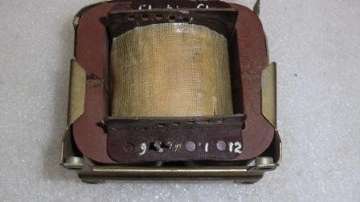

• ШЛ24х32, окно 24х62, каркас (гетинакс), хорошие стяжки. 1шт., 250р. 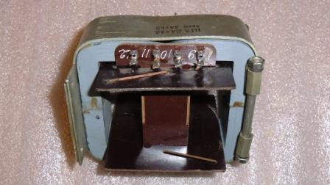

• ШЛ24х50, окно 25х62, 2шт. по 400р. 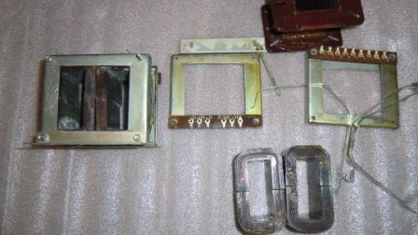 - резерв 1шт
+ гетинаксовый каркас - 1шт. + стяжки, крепёж - 2кпл. Болгария.

• ШЛ32х35, окно 18х68, каркас + стяжки, 1шт., 450р. Венгрия.

• ШЛ36х50, окно 24х78, хороший литой каркас, 4шт. по 1000р. Чехословакия.

• ТСМ - трансформаторы 3-фазные. 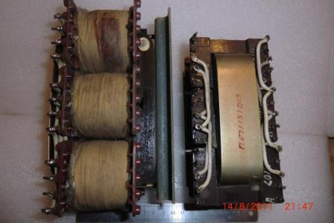
Конструкция, как у станочных (ОСМ). Два варианта по мощности.

Ленточные стержневые

• от ТС-270, железо + крепёж, 1кпл., 350р.

